RAPPORT DE PROJET : CPNV-NoteApp
Auteurs : Rinit Krasniqi, Alessio Gutknecht, Alexandru-Adrian Balog
École : CPNV (Centre Professionnel du Nord Vaudois)
Date : Mars - Avril 2026
Module : ICT 431

1. Introduction
Le projet CPNV-NoteApp a été créé pour répondre à un besoin simple : donner aux étudiants un outil centralisé et facile à utiliser pour suivre leurs résultats scolaires. Au lieu d'avoir des notes dispersées, notre application web permet de tout regrouper, de classer les notes par trimestres ou matières, et d'afficher les informations dans une interface moderne. Pour y arriver, nous avons construit le projet sous la forme d'une API (qui gère les données) séparée de l'interface visuelle.

2. Gestion de Projet et Planification
2.1. Méthodologie
Pour bien nous organiser à trois, nous avons travaillé par étapes (sous forme de petits cycles appelés Sprints). Cela nous a permis d'avancer pas à pas :
- Sprint 1 : Création des maquettes visuelles (Front-end) et réflexion sur la structure de la base de données.
- Sprint 2 : Programmation de l'API avec Flask pour permettre l'ajout, la lecture, la modification et la suppression (CRUD) des notes et des utilisateurs.
- Sprint 3 : Mise en ligne de la base de données (sur Railway) et tests finaux pour vérifier que tout communique bien.
2.2. Planification
Séparer le code de l'API (Back-end) et le code du visuel (Front-end) a été un grand avantage pour notre planification. Pendant qu'une partie de l'équipe écrivait les requêtes SQL en Python, l'autre pouvait déjà préparer le design avec Tailwind CSS en utilisant de fausses données pour tester l'affichage.

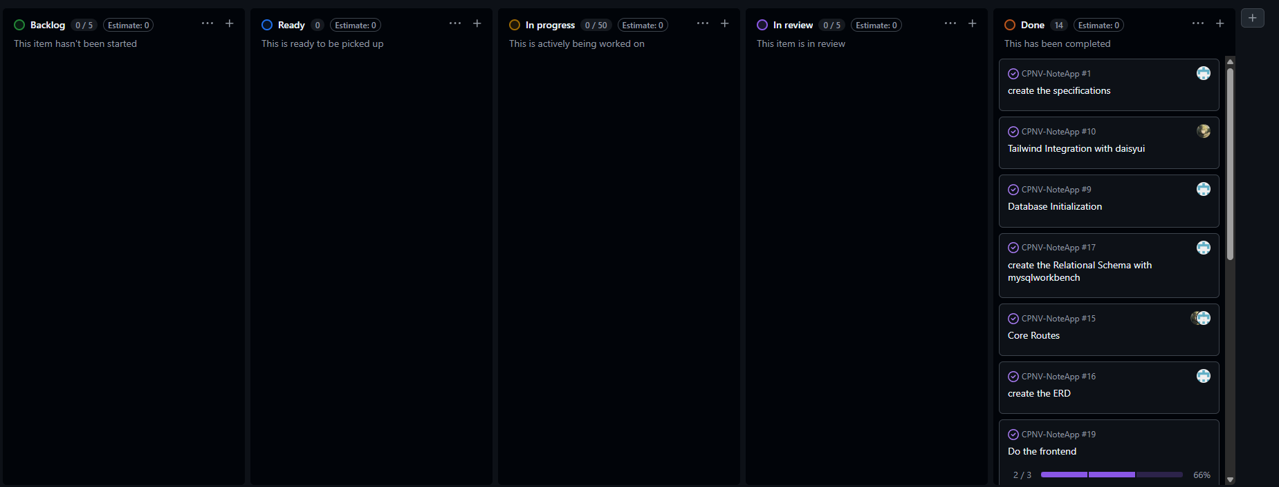3. Analyse
3.1. Cas d'utilisation (Use Cases)
Pour cette première version, nous nous sommes concentrés sur l'utilisateur principal : l'étudiant. Notre API propose plusieurs fonctionnalités :
- Gérer l'école : Ajouter ou supprimer des matières, des classes et des trimestres.
- Gérer les utilisateurs : Inscrire des élèves et les lier à une classe.
- Gérer les notes : Ajouter des notes avec leur coefficient, et récupérer toutes les notes d'un élève précis pour que le site puisse calculer sa moyenne.
3.2. Cheminement technique (Comment ça fonctionne)
Au lieu de renvoyer des pages web complètes, notre serveur Python fonctionne comme un messager :
- La page web (le navigateur) demande des informations (exemple : "Donne-moi les notes de l'utilisateur 1").
- Notre API Python reçoit la demande et va chercher les informations dans la base de données.
- Python renvoie uniquement les données sous forme de texte brut (au format JSON).
- La page web reçoit ce texte et s'occupe de dessiner les petits carrés bleus et les textes à l'écran.

4. Conception
4.1. Choix Technologiques
- Python et Flask : Nous avons choisi d'utiliser Python tout simplement parce que c'est le langage principal que nous apprenons dans notre formation au CPNV. Le framework Flask s'est imposé naturellement car il est léger et parfait pour comprendre comment créer les routes de notre API sans être bloqué par des règles trop strictes.
- Le choix du SQL pur (Sans ORM) : Pour gérer notre base de données, nous avons décidé de ne pas utiliser d'ORM (Object-Relational Mapping). Un ORM est un outil qui écrit les requêtes SQL à la place du développeur. Nous avons préféré utiliser mysql.connector pour écrire toutes nos requêtes SQL à la main. C'est un choix volontaire pour notre formation : cela nous a forcé à vraiment comprendre comment fonctionnent les bases de données et à maîtriser par nous-mêmes les jointures complexes (JOIN) entre nos différentes tables.
- Front-end (Tailwind CSS et daisyUI) : Pour le design, nous avons utilisé Tailwind CSS, qui permet de styliser le site très rapidement en ajoutant des classes directement dans le HTML. Cependant, pour éviter d'avoir un code HTML surchargé et difficile à relire, nous y avons ajouté le plugin daisyUI. Il s'agit d'une bibliothèque de composants prêts à l'emploi. Au lieu d'écrire une dizaine de classes Tailwind pour faire un simple bouton, daisyUI nous permet d'utiliser une classe courte comme btn btn-primary. Cela nous a permis de garder un code propre et d'intégrer facilement des éléments modernes.
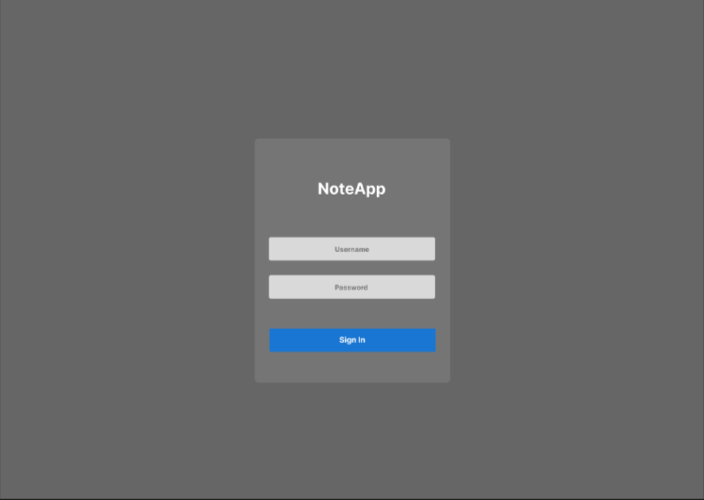

Page de login :

Page de dashboard :

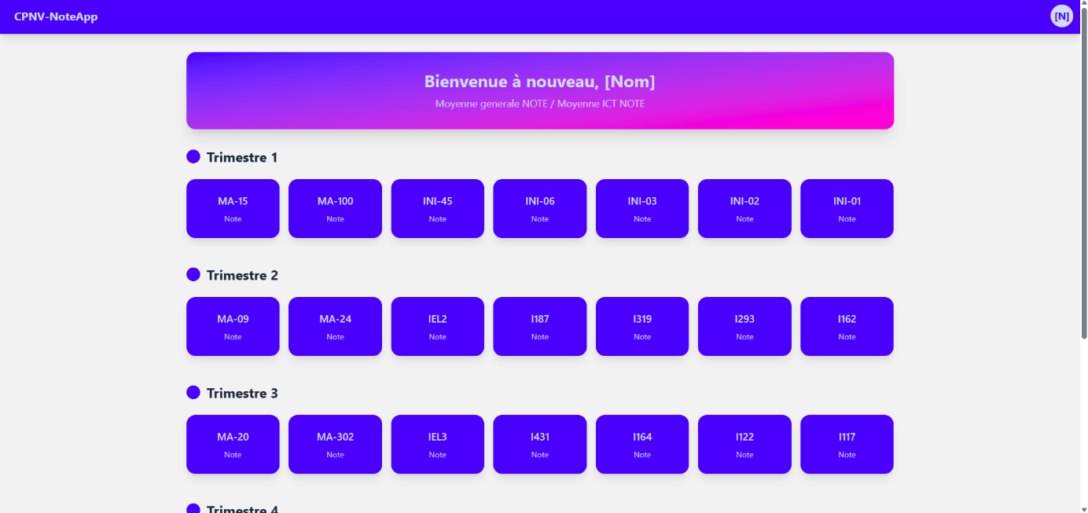
- 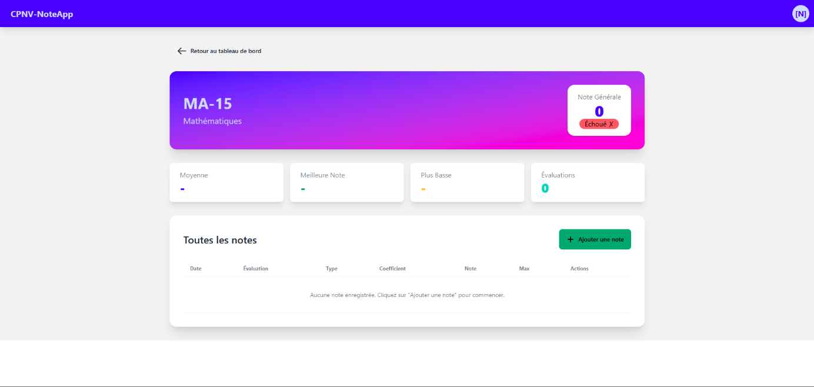

Page dans les cards :

4.2. Modélisation des données
Pour que notre application soit solide et qu'il n'y ait pas d'informations à double, nous avons créé une base de données relationnelle complète (moteur InnoDB) générée via MySQL Workbench. Elle est composée des tables suivantes :
Les tables principales (Entités) :
Users : Stocke les informations des utilisateurs, qu'ils soient élèves ou professeurs (ID, Name, Firstname, Email, Password, Role).
Classrooms : Gère les classes de l'école (ID, Name, Type, Teacher).
Matiers : Répertorie toutes les branches enseignées (ID, Name, Teacher, Theme).
Notes : Enregistre la note brute et son coefficient (ID, coefficient, Value, Date). Cette table est directement liée à une matière spécifique (Matiers_ID).
quarters : Permet de gérer les périodes scolaires, comme les trimestres ou semestres (ID, Num., Year).
Les tables de liaison (Relations Many-to-Many) : Pour relier toutes ces informations entre elles sans créer de bugs, nous avons ajouté des tables de jonction :
Users_Classrooms : Permet de lier plusieurs élèves à une même classe.
Users_Notes : Permet d'attribuer une note précise à un étudiant précis.
Notes_Quarters : Permet de classer une note dans un trimestre donné.

5. Réalisation technique
L'écriture de notre code a suivi de bonnes pratiques pour que le projet reste facile à modifier :
Séparation des tâches : Grâce à l'API, le code Python s'occupe uniquement de la logique et de la base de données. Il renvoie les informations sous forme de texte (format JSON). La page web réceptionne ce JSON et s'occupe de l'affichage.
Fonction _execute : Comme nous n'utilisons pas d'ORM, nous devions gérer chaque connexion à MySQL manuellement. Pour éviter d'écrire l'ouverture et la fermeture de la base de données dans chaque route de notre API, nous avons créé une fonction "maison" appelée _execute. Elle centralise l'exécution de nos requêtes SQL, ce qui rend notre code beaucoup plus court et propre.
Les réponses HTTP : Notre API renvoie des codes standard pour dire si une action a réussi ou échoué. Par exemple : 200 si la lecture a fonctionné, 201 quand on crée une nouvelle note, ou 404 si un utilisateur n'est pas trouvé.

6. Déploiement
Pour que notre application soit vraiment utile, il fallait qu'elle soit accessible à toute l'équipe en même temps. Nous avons donc mis en place un système de déploiement en ligne :
Base de données dans le Cloud (Railway) : Au lieu de garder la base de données MySQL bloquée sur un seul ordinateur avec XAMPP, nous l'avons hébergée sur la plateforme en ligne Railway. Grâce à cela, tous les membres du groupe peuvent tester l'application depuis chez eux et lire ou ajouter exactement les mêmes notes en temps réel.
Sécurité avec le fichier .env : Mettre une base de données sur internet demande de la sécurité. Nous avons utilisé un fichier spécial appelé .env pour y cacher l'adresse de notre base Railway et son mot de passe. Ainsi, ces informations sensibles ne sont jamais écrites directement dans notre code Python et restent secrètes.

7. Tests et Validation
7.1. Les tests automatisés (Mocking)
Pour nos tests unitaires (réalisés avec la bibliothèque unittest de Python), nous avons utilisé la technique du Mock (simulation). L'idée est d'intercepter la requête avant qu'elle ne parte vers Railway et de simuler la réponse de la base de données.
Cela nous a permis de tester nos routes API en toute sécurité :
- Test de lecture (GET /notes) : Nous avons simulé l'existence d'une note dans la base de données et vérifié que notre API renvoie bien le code de succès HTTP 200 (OK) ainsi que les données correctement formatées en JSON.
- Test de création (POST /matieres) : Nous avons simulé une insertion réussie en base de données pour vérifier que l'API lit correctement les données envoyées par l'utilisateur et renvoie le code HTTP 201 (Created) avec le bon message de confirmation.
7.2. Les tests manuels et validation des requêtes
En plus des tests automatisés, nous avons procédé à des vérifications manuelles approfondies :
- Validation du format JSON : Nous avons testé nos différents liens (routes) avec des outils de requêtes pour vérifier que le format JSON renvoyé était toujours correct et lisible par notre Front-end.
- Gestion des erreurs : Nous avons testé les messages d'erreur de la base de données (par exemple, en essayant d'inscrire un utilisateur avec une adresse e-mail déjà existante) pour vérifier que l'API ne plante pas et renvoie bien une erreur propre (code 409 Conflict).
- Vérification des jointures SQL : Nous avons vérifié nos requêtes SQL complexes pour être sûrs que, lorsqu'on demande les notes d'un élève, on récupère bien le nom de la matière en texte (grâce au JOIN) et pas juste le numéro d'ID, ce qui facilite grandement l'affichage final.

8. Conclusion et perspectives d'avenir
8.1. Bilan du projet Le projet CPNV-NoteApp a atteint son objectif principal : fournir une application fonctionnelle, claire et centralisée pour la gestion des notes scolaires. En partant d'une simple idée, nous avons réussi à concevoir une architecture Full-Stack complète, séparant proprement la logique serveur (Back-end avec Flask) de l'interface utilisateur (Front-end avec Tailwind CSS et daisyUI). Le fait d'avoir une base de données hébergée dans le Cloud (Railway) rend notre application réellement utilisable et démontre l'aboutissement de notre travail.
8.2. Apprentissages et difficultés rencontrées
Ce projet a été extrêmement formateur pour notre groupe. Le choix de ne pas utiliser d'ORM nous a confrontés à la réalité du langage SQL et nous a obligés à maîtriser la logique des bases de données relationnelles (notamment les clés étrangères et les jointures complexes). Bien sûr, nous avons rencontré quelques défis techniques, comme la synchronisation entre les requêtes JavaScript (asynchrones) et les réponses de notre API Python, ou encore la gestion stricte des contraintes de notre base de données (comme l'impossibilité de supprimer une matière si des notes y sont encore attachées). Résoudre ces problèmes nous a permis de mieux comprendre le fonctionnement d'une véritable application web.
8.3. Améliorations futures (Version 2)
Bien que cette première version soit parfaitement fonctionnelle, nous avons déjà identifié plusieurs pistes d'amélioration pour rendre CPNV-NoteApp encore plus professionnelle à l'avenir :
Système d'authentification sécurisé : Mettre en place un véritable système de connexion (Login/Mot de passe) avec des sessions ou des tokens (JWT) pour que chaque élève ne puisse voir que ses propres notes.
Visualisation des données (Graphiques) : Ajouter des graphiques (par exemple avec la bibliothèque Chart.js) sur le tableau de bord pour permettre à l'étudiant de visualiser facilement l'évolution de ses moyennes au fil des trimestres.
Exportation des bulletins : Créer une fonctionnalité permettant de générer et de télécharger un bulletin de notes officiel au format PDF.
Gestion des rôles : Développer une interface administrateur (ou professeur) permettant de gérer les classes et d'attribuer les notes à plusieurs élèves en même temps.

9. Utilisation de l’ia

L’utilisation de l’ia à été très utile et importante dans notre projet car il y a des choses qu’on ne connaissait pas et on n’avait pas le temps de tout apprendre en quelque semaine, comme le js ou le fait de relier une base de données à un code en python.

